NOM :  PRÉNOM :  CLASSE : |  | 3e – TP de Mécanique n°1 : Mesurer la force d’Archimède
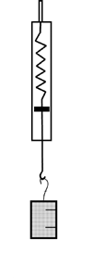 | Expérience n°1 : Mesure du poids dans l’air  Accrocher un poids à l’extrémité du dynamomètre.  Noter la valeur indiquée par le dynamomètre :  Quelles précautions faut-il prendre pour faire une bonne mesure ? |  |  | ___/2  ___/2
Expérience n°2 : Mesure du poids dans l’eau  Avec le même poids que dans l’expérience 1, faites tremper le poids dans l’eau.  Attention à ne pas faire tremper le dynamomètre dans l’eau !  Noter la valeur indiquée par le dynamomètre :  Que pouvez-vous en conclure par rapport à l’expérience 1 ? |  |  | 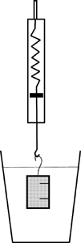 | ___/2  ___/2
Calculez la différence de poids observée entre l’expérience 1 et l’expérience 2 :  Comment appelle-t-on cette valeur ?  Compléter le schéma de l’expérience 2 en faisant apparaître toutes les forces en présences. |  |  |  | ___/4  ___/4  ___/4

